Преодолеваем боязнь публичных выступлений
Автор: Юлия Филипповская

Страх ослабляет даже искушенное красноречие.
Публий Корнелий Тацит

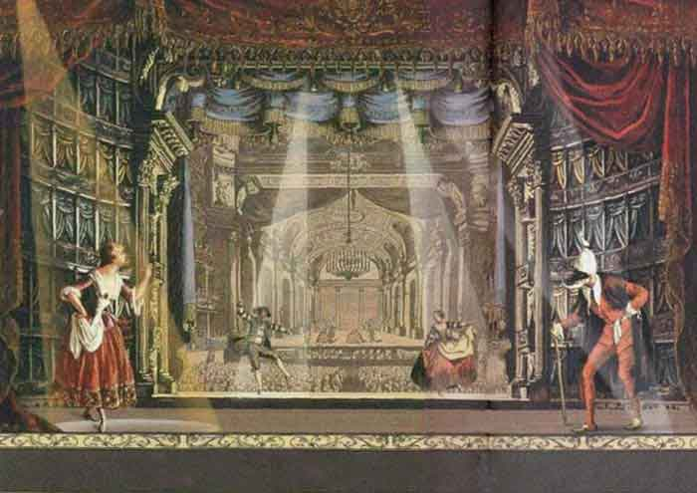
«Весь мир – театр», – сказал однажды Вильям Шекспир, и был совершенно прав. Каждый из нас рано или поздно сталкивается с проблемой выступления на публике. Нам, может быть, и хотелось бы чаще сидеть в зале на чьем-нибудь чужом выступлении, но наша индивидуальность требует реализации, и вот мы уже на подмостках. Причем первые подмостки ждут нас в детском саду – всевозможные утренники и стихи для Деда Мороза иногда вызывают в ребенке столько эмоций, что заканчиваются далеко не всегда победой и аплодисментами, но и горькими слезами. Победы и поражения ожидают ребенка и дальше – в школе, где нужно перед классом читать стихи наизусть и, что самое неприятное, получать за это оценку. Значит, нужно быть не только готовым к выступлению публично, но и быть готовым к оценке: успешной или провальной.
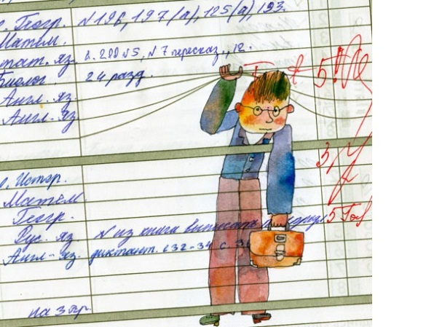
И так на протяжении всей жизни – защита рефератов и дипломов, дай Бог – и диссертации тоже! А уж если нашей жизнью становится музыка или актерское мастерство, и подмостки становятся профессией, то и боязнь выступлений порой приходится преодолевать с помощью профессионалов.
Так откуда же берется этот страх?

Страх – это болезненное осознание собственной исключительности
Корней Чуковский

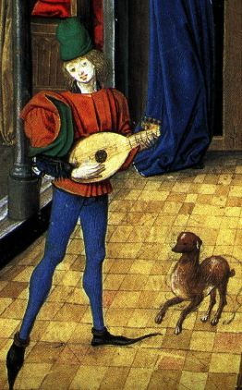
Многие исследователи полагают, что страх публичности зародился на заре человечества, во времена общин и племен. Человек не отделял себя от своей семьи, и когда начал осознавать себя как отдельное «Я», всячески старался избегать своей непохожести на других, стремился быть таким, как все. Художник, певец, поэт в древнем искусстве анонимен, его имя не важно, не имеет значения. Он – один из многих. Но с осознанием своей индивидуальности приходит необходимость выделиться из общей массы, противопоставить себя ей, доказать свою непохожесть и исключительность. Рядом с этой необходимостью доказывать всегда находится страх непризнанности, низкой оценки, осмеяния и критики. Таким образом, страх публичных выступлений вырисовывается как обратная сторона индивидуализма.

От поспешности недалеко и до страха, тогда как медлительность ближе к подлинной стойкости.
Тацит
Как же бороться с этим древним страхом? Методика преодоления боязни публичных выступлений в целом включает в себя три основных совета:
Очень тщательная подготовка к выступлению. Чем лучше вы подготовлены, тем больше появляется уверенности в себе и в том, что вы сможете избежать ошибок.
Хорошая подготовка подразумевает, что оратор должен заранее готовиться к выступлению, то есть у него должно быть достаточно времени, чтобы составить текст и хорошо в нем ориентироваться, продумать возможные вопросы и, соответственно, ответы на них.
Очень желательно иметь наглядный материал, который поможет и вам, и вашей аудитории. В этом случае как нельзя лучше подойдет презентация и раздаточный материал. Вы будете чувствовать себя в своей тарелке, потому что каждая картинка или схема презентации – ваши подсказки-шпаргалки, и слушатели будут довольны, потому что им можно будет переключить свое внимание на зрительное восприятие. Во всяком случае, слушать вас дальше станет намного интереснее.
Психологическая готовность. Запас времени, который вы имеете для подготовки своего выступления, работает и на вашу психологическую уверенность. Чем больше вы погружаетесь в содержание своего доклада, тем возрастает желание поделиться своими знаниями или предложениями со слушателями. Чем оригинальнее эти предложения, тем больше можно рассчитывать на признание и уважение публики, что тоже является серьёзным стимулом для оратора. В идеале вы должны чувствовать свою переполненность, «зрелость».
Сюда же можно отнести и хороший сон накануне выступления, и верно продуманный внешний вид. Помните, что костюм и прическа имеют не меньшее значение, чем сам доклад.
Умение взаимодействовать с аудиторией. Ситуацию противопоставления себя и зала нужно преодолевать. Вы – индивидуальность, но и в зале сидят не враги, а такие же люди, как и вы. Поэтому идеальная ситуация – размывание (но не стирание) границ между собой и залом. Здесь есть несколько советов. Начните знакомиться с вашей аудиторией до официального начала, тогда в зале уже не будут сидеть одни незнакомцы. Есть и другой вариант – начните выступление с шутки или интересного случая. Вы достигнете мгновенного результата: расположите слушателей к себе своей открытостью и одновременно осознаете то дружелюбие, которое начнет испытывать к вам зал. Не прекращайте работы с залом на протяжении всего вашего выступления, включайте аудиторию в плодотворный диалог, используйте интерактивные методы – результаты будут незамедлительны.
И последний совет – не торопитесь, даже если ваше время ограничено. Оставайтесь в гармонии с собой и с окружающим миром.

